ВЕСТМИНСТЕРСКИЙ СОБОР

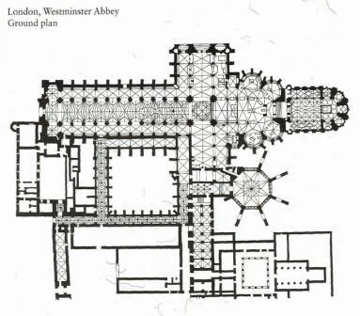 | 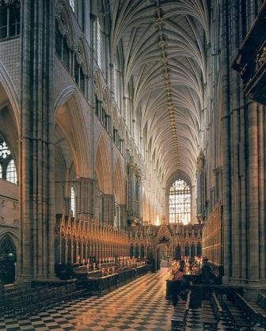
ПЛАН СОБОРА | НЕФ
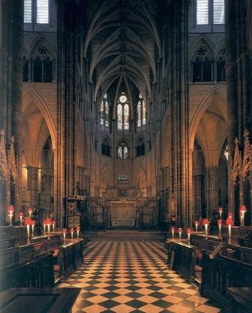
ХОР И НЕФ

СОБОР В ГЛОСТЕРЕ (ГЛОЧЕСТЕРЕ)
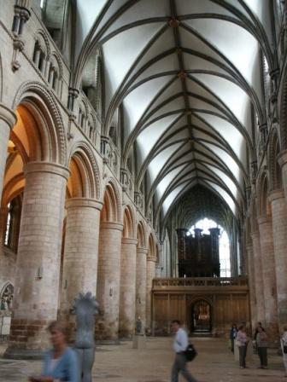 | 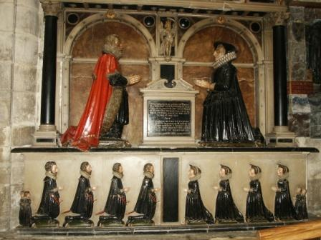
ЦЕНТР НЕФ СОБОРА В ГЛОСТЕРЕ | ЗАХОРОНЕНИЕ СУПР ЧЕТЫ И ИХ ДЕТЕЙ
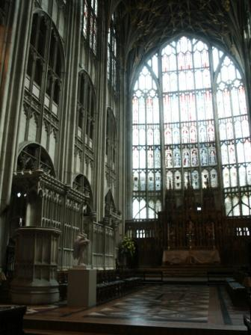 | 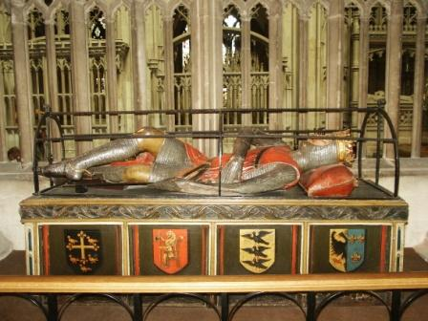
СЕВЕРНЫЙ РУКАВ ТРАНСЕПТА, ПЕРП ГОТИКА | НАДГРОБИЕ
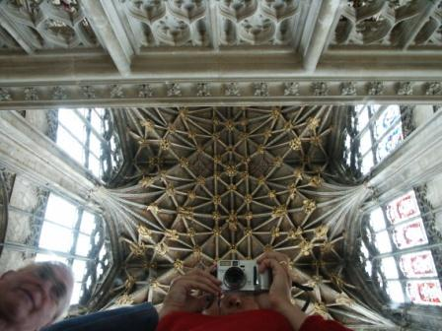 | 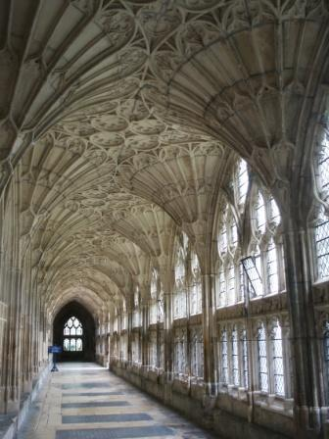
СРЕДОКРЕСТИЕ | КЛУАТР ХОРА, ВЕЕРНЫЕ СВОДЫ
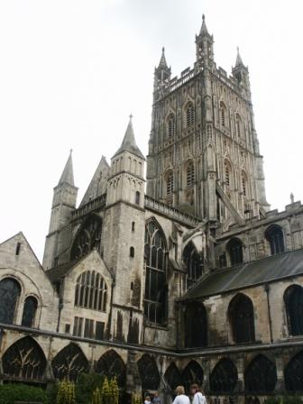 | 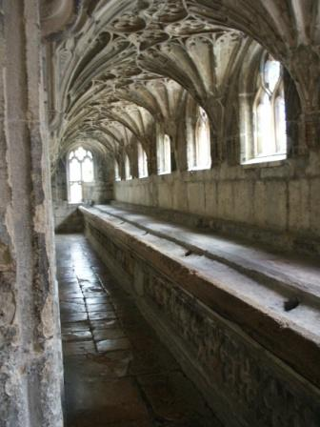
ГЛОЧЕСТЕР, ОБЩИЙ ВИД | УМЫВАЛЬНИ

